Numerical Heat Transfer

LIU Jianfeng¹，WANG Bin²， WANG Yueying^{1,2}
(1. Unit, Shenzhen, Guangdong Prov. 518026, China;
2. Unit, Beijing 100084, China)

Abstract: ××××××××××××××××××××××.××××××××××××××××××××××××××××××××××××××××××××××××××××××××××××××××××××××××××××××××××××××××××××××××××
Key words: Journal of nuclear science and engineering; ×××; ×××(Except for proper nouns, capitalize the first letter of all keywords)

Received Date: 2020-08-17
Funding Project: Supported by the National Natural Science Foundation of China (No. 20200000)
Author Biography: DI Moumou (1988—), gender, ethnicity, native place, degree (Note: only write Bachelor, Master, or Doctor), professional title, engaged in research on XXXX.
Corresponding Author: KE Moumou, youxiang@XXX.com (Note: required if different from the first author)

The main text may be typeset in double columns here, but the received date and other information must be completely arranged in the lower left corner of the first page in accordance with the format requirements. This template is designed to clearly demonstrate the format of different sections; therefore, the main text is shown starting from the second page.
0 Introduction
××××××××××××××××××××××××××Cite References^{[1]}×××××××××.
1 ×××××××××
××××××××××××××××××××××××××××××××××××××.
1.1 ×××××××××
×××××××××××××××××××××Cite References^{[2]}××××××××.
（1）××××××××××××××。
（2）××××××Cite References^{[3]}×××.
1.2 ×××××××××
××××××××××××××××××××××××××××.
1.2.1 ××××××××
×××××××××××××××××××××××××Cite References^{[4]}×××××.
1.2.2 ××××××××
×××××××××××××××××××××××××××××××（Table 1）。

Table 1 ××××××××
××^{①} | ×× | Physical Quantity / Unit | ××
×× | ×× | ×× | —
××  ×× | ××^{②}  ×× | ××  ×× | —  ××

2 ××××××××××
××××××××××××××××××××××××××××××××××××××××××××××××××××××，××××××××××××××××××××××××××××××××××××××××××××××××××××××××××××××××××××××××××××××××××××××××××××××××××××××××××××××××××××××××××××××××××,As shown in Fig. 1.

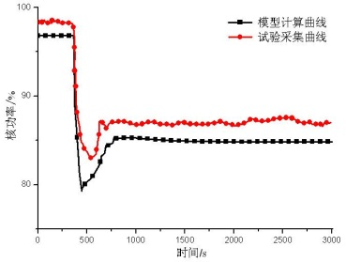
（a）××××
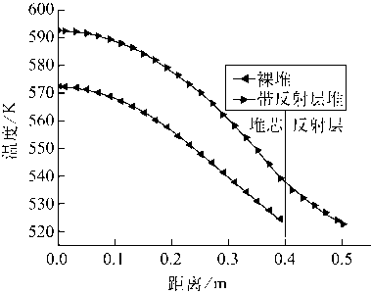
（b）××××
Fig.1 ××××

2.1 ××××××××
××××××××××。
2.1.1 ××××××××
（1）××××××。
2.1.2 ×××××××××
×××××××××××。××××××× （1）
式中：A——×××；
N——×××。
××××××××××××××××××××××××××××××××××××××××。
3 Conclusion
××××××××××××××××××××××××××××××××××××××××××××××××××××××××××××××××。
（1）×××××××××××。
（2）×××××××××××。
××××××××××××××××××××××××××××××××××××××××××××××××××××××××××××××××××。
Acknowledgments
×××××××××××××××××××××××××××××××××××××××××××××××××××××××××××××××××××××××××××××××××××××××××××××××××××。

References
[1] ××××.
[2] ××××.
[3] ××××.
[4] ××××.
[5] ××××.
[6] ××××.

